**CACS FUNDEB**

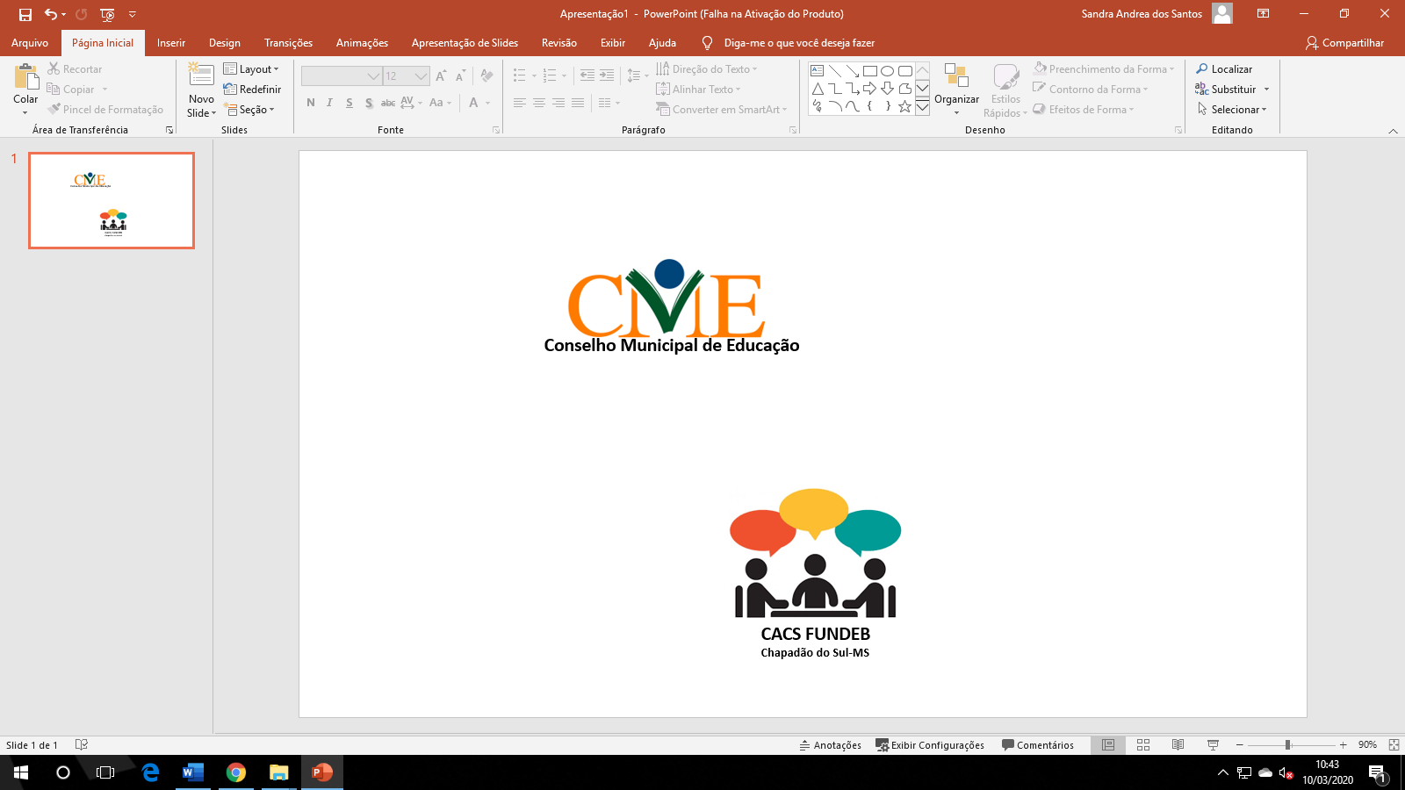

ATAS

**Atas – ano 2021**

**Atas – ano 2022**

**Atas – ano 2023**